МИНИСТЕРСТВО ЦИФРОВОГО РАЗВИТИЯ, СВЯЗИ И МАССОВЫХ
КОММУНИКАЦИЙ РОССИЙСКОЙ ФЕДЕРАЦИИ
Ордена Трудового Красного Знамени федеральное государственное бюджетное образовательное учреждение высшего образования
«Московский технический университет связи и информатики»

Кафедра «Математическая кибернетика и информационные технологии»
Лабораторная работа №2
«Построение логических вентилей
по КМОП-логике»
по дисциплине
«Основы кибернетики и вычислительной техники»
Выполнил:
студент группы БПИ2609 Грушевский Артём Максимович
Проверил:
Шишкин Кирилл Сергеевич

Москва 2026

Цель работы
Построить из транзисторов по КМОП-логике в программе Logisim логические вентили: И (AND), ИЛИ (OR), НЕ (NOT), И-НЕ (NAND), ИЛИ-НЕ (NOR).
Выполнение
Шаг 1. Вентиль НЕ (NOT)
Собрал схему из двух транзисторов: исток p-транзистора подключил к питанию, исток n-транзистора — к земле, затворы объединил на вход A, стоки — на выход Y. Проверил работу: при A = 0 открыт p-транзистор и Y = 1, при A = 1 открыт n-транзистор и Y = 0. Вентиль инвертирует входной сигнал.
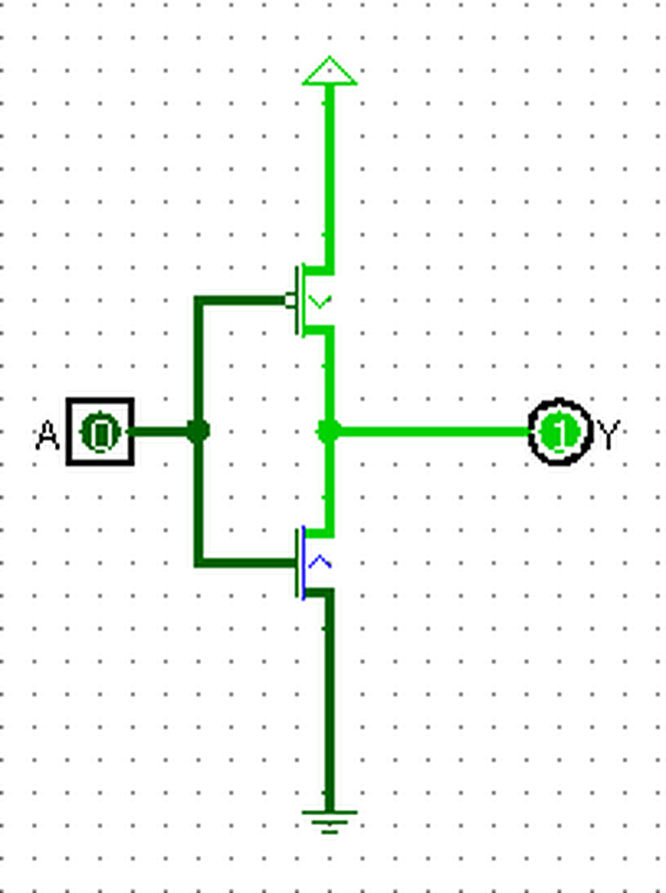
Рисунок 1 – Схема вентиля НЕ в программе Logisim
Шаг 2. Вентиль И (AND)
Собрал схему из четырёх транзисторов: два n-транзистора соединил последовательно к питанию, два p-транзистора — параллельно к земле. Убедился, что на выходе появляется 1 только при A = B = 1, когда открыты оба n-транзистора; при любом нуле на входе выход садится на землю.
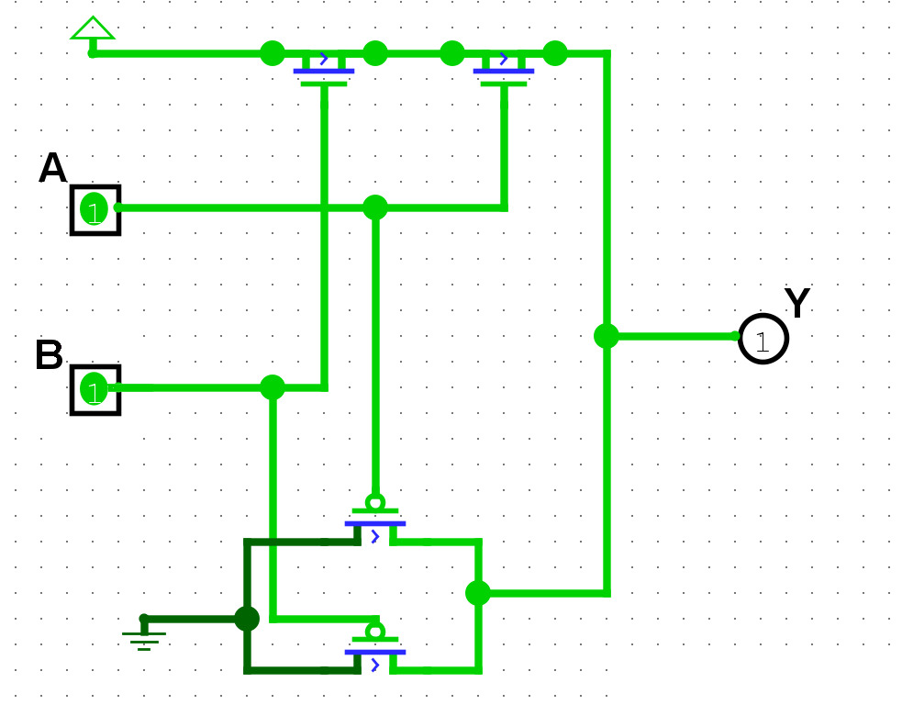
Рисунок 2 – Схема вентиля И в программе Logisim
Шаг 3. Вентиль ИЛИ (OR)
Поменял сети местами: n-транзисторы соединил параллельно к питанию, p-транзисторы — последовательно к земле. Проверил: выход равен 1, если хотя бы один вход равен 1, и равен 0 только при A = B = 0.
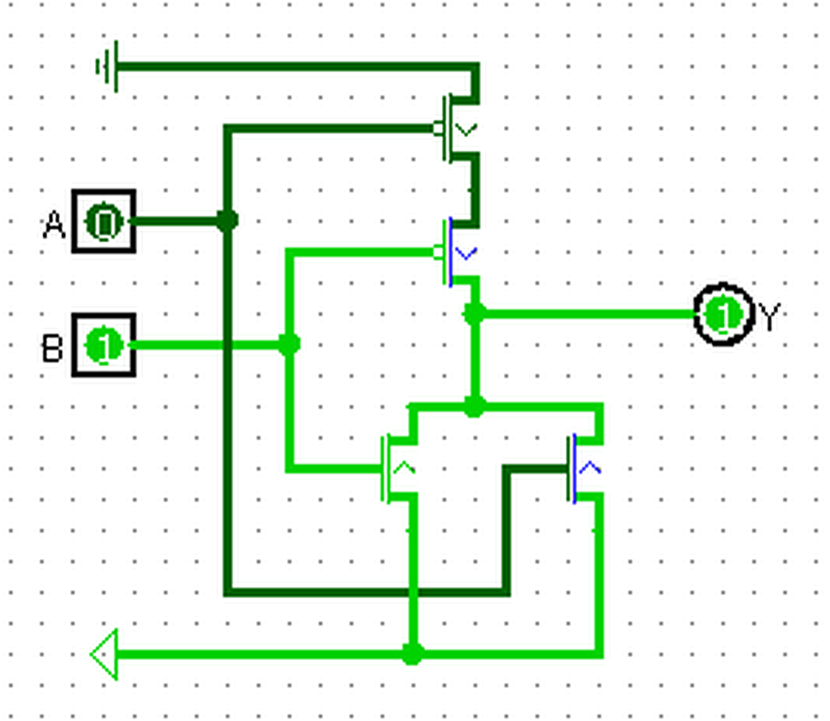
Рисунок 3 – Схема вентиля ИЛИ в программе Logisim
Шаг 4. Вентиль И-НЕ (NAND)
Собрал классическую КМОП-структуру на четырёх транзисторах: p-транзисторы параллельно к питанию, n-транзисторы последовательно к земле. При A = 1 и B = 1 оба n-транзистора открыты и на выходе 0, в остальных случаях — 1.
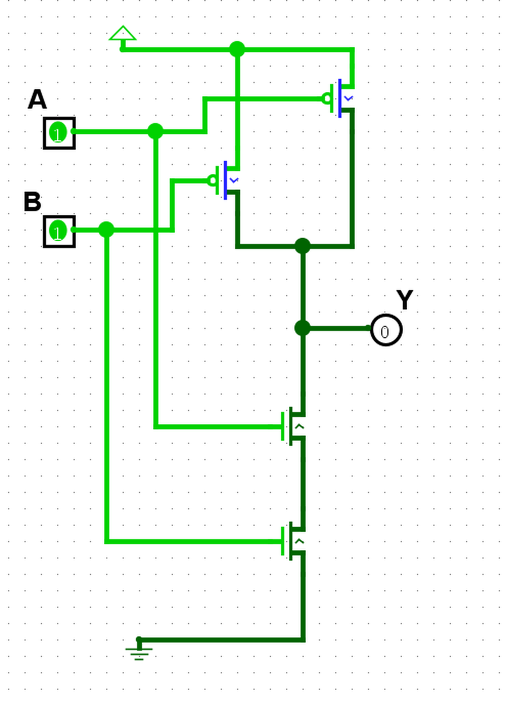
Рисунок 4 – Схема вентиля И-НЕ в программе Logisim
Шаг 5. Вентиль ИЛИ-НЕ (NOR)
Собрал схему с обратным включением сетей: p-транзисторы последовательно к питанию, n-транзисторы параллельно к земле. При A = 0 и B = 0 на выходе 1, при любой единице на входе — 0.
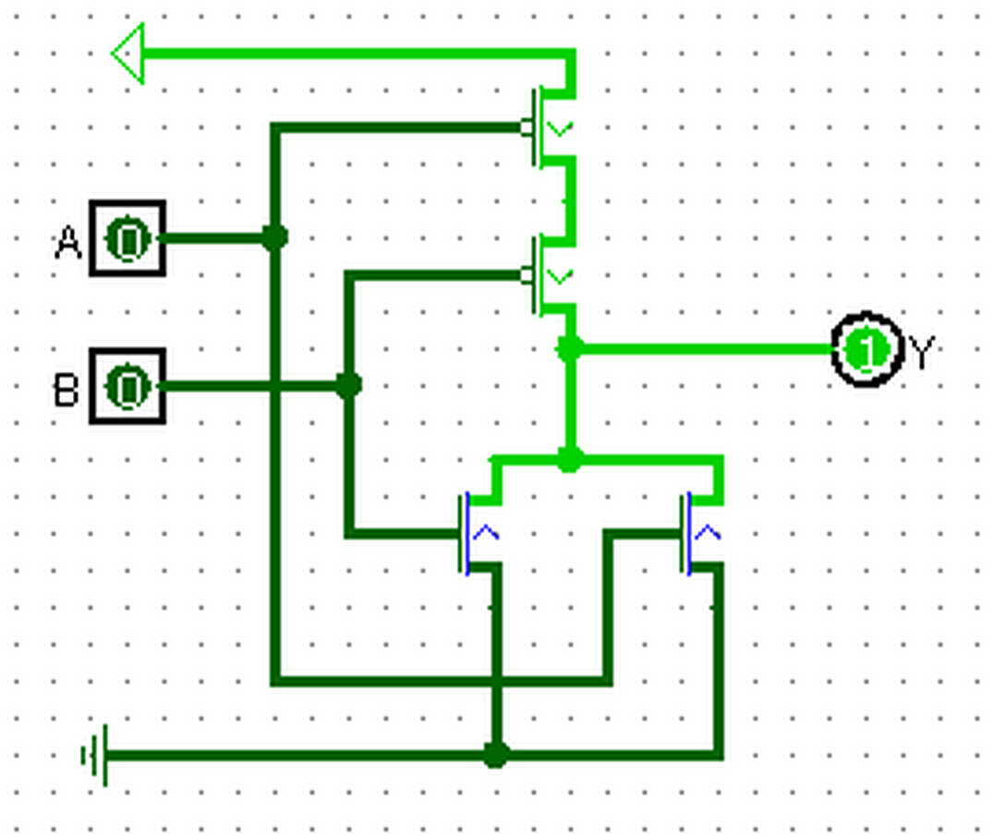
Рисунок 5 – Схема вентиля ИЛИ-НЕ в программе Logisim
Вывод
В ходе работы я изучил принцип работы КМОП-транзисторов и собрал в Logisim вентили НЕ, И, ИЛИ, И-НЕ и ИЛИ-НЕ. Проверил их подачей входных сигналов — значения на выходе во всех случаях совпали с таблицами истинности. Убедился, что последовательное соединение транзисторов даёт функцию И, параллельное — ИЛИ, а перестановка питания и земли меняет функцию на инверсную.

